Техническое задание
на поставку моющих, чистящих средств и товаров хозяйственно-бытового назначения
для нужд МАДОУ №51 «Ёлочка»

- Общие сведения о Заказчике:
  - Наименование Заказчика: муниципальное автономное дошкольное образовательное учреждение центр развития ребенка - детский сад №51 «Ёлочка» городского округа Мытищи (далее по тексту - Заказчик).
  - Местонахождение Заказчика: 141009, Московская область, г.о. Мытищи, г. Мытищи, ул. Академика Каргина, д. 36а.
  - Режим рабочего времени Заказчика: пятидневная рабочая неделя с двумя выходными днями (суббота и воскресенье), рабочее время установлено с понедельника по пятницу с 07-00 до 19-00 без обеденного перерыва. Поставщик должен учитывать этот график при взаимодействии с Заказчиком.

- Общие сведения о закупке: поставка моющих, чистящих средств и хозяйственных товаров для нужд МАДОУ №51 «Ёлочка».
  - Сроки поставки товаров: период поставки с даты подписания договора по 11.12.2020, товар поставляется по заявкам Заказчика в соответствии с фактической потребностью Заказчика. Срок поставки каждой партии в течение 10 (десяти) рабочих дней со дня получения заявки Заказчика. Возможна досрочная поставка.
  - Условия поставки и разгрузки:
Поставка товара до территории Заказчика осуществляется Поставщиком собственным транспортом или с привлечением транспорта третьих лиц за свой счет;
Все виды погрузо-разгрузочных работ, включая работы с применением грузоподъемных средств, осуществляются Поставщиком за свой счет собственными техническими средствами или с привлечением третьих лиц за свой счет.

- Общие требования к поставляемым товарам:
  - Товар должен соответствовать ГОСТам, техническим условиям, санитарно-эпидемиологическим требованиям и подтверждаться сертификатами качества, сертификатами соответствия, а также сертификатами, разрешающими ее применение в РФ.
  - Товар должен быть новым, не бывшим в эксплуатации, изготовлен в соответствии со стандартами, показателями и параметрами, утвержденными на данный вид товара, имеет соответствующие сертификаты и заключения, без дефектов.
  - Вся сопроводительная документация должна быть составлена на русском языке и передана заказчику вместе с поставляемым товаром.

4. Требования к упаковке и маркировке товара:
4.1. Упаковка и маркировка товара должны соответствовать требованиям действующих нормативных документов Российской Федерации, а упаковка и маркировка импортного товара – международным стандартам упаковки.
4.2. Маркировка товара должна содержать: наименование изделия, наименование фирмы-изготовителя, место нахождения и адрес изготовителя, дату выпуска и гарантийный срок службы. Маркировка упаковки должна строго соответствовать маркировке товара.
4.3. Упаковка должна обеспечивать сохранность товара при транспортировке и погрузо-разгрузочных работах к месту поставки и должна быть пригодна для манипуляций при погрузке и разгрузке, гарантирует абсолютную защищенность товара от повреждений или порчи при транспортировке.
  - Этикетки и наклейки должны быть четкими, чистыми и хорошо читаемыми. Не допускается наличие на этикетках и поверхностях Товара посторонних надписей и пометок, а так же посторонних этикеток.
  - Маркировка товара должна выполняться на русском языке, должна иметь четкие обозначения изготовителя, номера партии и даты изготовления.

- Требования к гарантийному сроку и (или) объему предоставления гарантий качества товара:
  - Срок гарантии на поставленный товар должен составлять не менее 12 месяцев с момента передачи товара Заказчику.
  - Если при приемке Товара Заказчиком выявлена недостача, некачественный или не соответствующий сопроводительным документам Товар, отсутствие или ненадлежащим образом оформленные документы, Заказчик вправе отказаться от приемки Товара
  - Поставщик обязан поставить недопоставленный Товар в течение 10 (десяти) календарных дней с момента получения уведомления Заказчика о недостаче Товара.
  - Поставщик обязан за свой счёт произвести замену некачественного товара на качественный в течение 10 (десяти) календарных дней с момента получения уведомления Заказчика о скрытых недостатках поставленного Товара. В случае если в соответствии с условиями Договора Товар подлежит замене, замена осуществляется на новый Товар, не бывший в употреблении.

- Правила приемки продукции:
  - Приемка Товара включает в себя следующие этапы:
- проверка Товара по сопроводительным документам на соответствие требованиям Договора;
- проверка полноты и правильности оформления комплекта сопроводительных документов;
- приемка Товара по количеству, комплектности, ассортименту, качеству и на соответствие Товара иным условиям Договора.
  - В случае если при приемке Товара и/или работ обнаружится их несоответствие условиям Договора, в том числе требованиям к качеству, а также в случае предъявления претензии Заказчиком к Товару в течение гарантийного срока, установленного Договором, Поставщик обязан за свой счет:
    - в течение 10 (десяти) календарных дней с момента получения соответствующего письменного уведомления от Заказчик осуществить доведение Товара до соответствия требованиям, установленным Договором;
    - в течение 10 (десяти) календарных дней с момента получения соответствующего письменного уведомления от Заказчик произвести замену Товара, в случае невозможности доведения Товара до соответствия требованиям, установленным Договором;
  - Возврат, замена и (или) доведение Товара до соответствия требованиям, установленным Договором, в том числе до надлежащего качества, не освобождает Поставщика от ответственности за несвоевременное исполнение обязательств по поставке Товара.
  - Товар, не соответствующий условиям Договора, считается не поставленным, не принимается Заказчиком и оплате не подлежит.
  - Стороны пришли к соглашению, что при возникновении между Заказчиком и Поставщиком спора по поводу недостатков Товара или причин их возникновения любой из Сторон может быть назначена экспертиза.
Под экспертизой в настоящем пункте понимается получение экспертного заключения в любой экспертной организации при условии наличия у нее необходимых документов.
Расходы по экспертизе несет Сторона, потребовавшая назначения экспертизы, а если она назначена по соглашению между сторонами – обе стороны поровну. Если результаты экспертизы окажутся в пользу оплатившей ее стороны, другая сторона возмещает расходы на экспертизу Стороне, в пользу которой результаты экспертизы. Все платежи в соответствии с настоящим пунктом подлежат оплате соответствующей обязанной Стороной в течение 5 (пяти) дней со дня выставления счета другой Стороной с предоставлением подтверждающих документов.
Экспертное заключение будет являться достаточным основанием для удовлетворения Поставщиком претензии Заказчика.
  - Поставщик соглашается и признает, что достаточным доказательством, подтверждающим, что Товар был приобретен у Поставщика, является копия товарной накладной, содержащей наименование такого Товара и наименование Сторон.

- Требования к количественным и качественным характеристикам товаров:
№ п/п | Наименование товара | Техническое требование заказчика (потребительские свойства и характеристики товара) | Ед. изм. | Кол-во
1 | Туалетная бумага 2-х слойная, 4 рулона в упаковке  Вариант  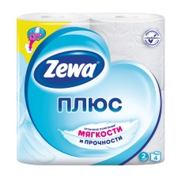 | - Количество слоев: 2  - Спайка/комплект: 4 шт  - Длина намотки: не менее 23 м  - Диаметр рулона: не менее 100 мм  - Ширина рулона: не менее 9.5 см  - Втулка: да | упак. | 600
2 | Салфетки бумажные, однослойные, 100 шт. в упаковке  Вариант  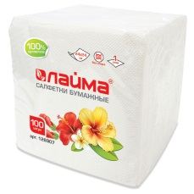 | - Количество салфеток в упаковке: 100 шт  - Длина: не менее 24 см  - Ширина: не менее 24 см  - Количество слоев: 1  - Форма салфетки: квадратная.  - Сложение салфетки: 1/4  - Тиснение: да | упак. | 450
3 | Мыло хозяйственное 65%  Вариант  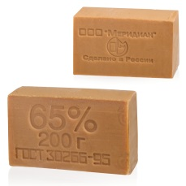 | - Состав: натриевые соли жирных кислот натуральных жиров и масел - 82,8%; вода - 8%; глицерин - 9%; хлорид натрия - 0,1%; антиоксидант - 0,1%.  - Вес: не менее 200 г.  - Отдушка: отсутствует  - Назначение: для мытья рук, для стирки  - Эффект от использования: против пятен  - Содержание жирных кислот: 65 %  - Производится в соответствии с ГОСТ 30266-95: да | шт. | 200
4 | Мыло туалетное детское  Вариант  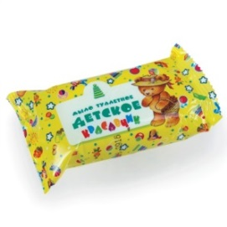 | Состав: натриевые соли жирных кислот пищевых жиров, пальмового, кокосового масел - 82,8%; вода - 8%; парфюмерная композиция 0,1%; глицерин - 8%; хлорид натрия - 05%; антал П-2 - 0,3%; диоксид титана - 0,3%.  Вес мыла: не менее 100 г.  Мыло упаковано в индивидуальную бумажную обертку. | шт. | 480
5 | Влажные салфетки детские, 15 шт. в упаковке  Вариант  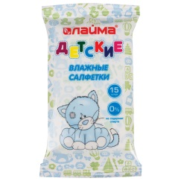 | Салфетки влажные из деликатного нетканого материала. Салфетки полностью гипoаллергенны, обладают увлажняющим и тонизирующим эффектом. Не содержат спирта и имеют pH близкий к pH кожи ребенка.  - Тип : универсальные  - Количество в упаковке: 15 шт  - Без содержания спирта: да  - Подходят с первых дней жизни: да  - Подходят для ежедневного использования: да  - Эффект от использования: очищение, свежесть  - Без отдушки: да | упак. | 50
6 | Освежитель воздуха 300 мл  Вариант  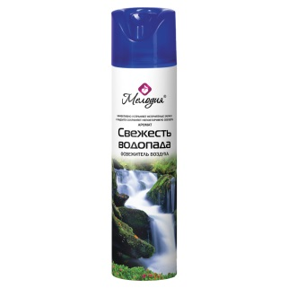 | Аэрозольный освежитель воздуха, легко устраняет неприятные запахи, надолго наполняя воздух неповторимым ароматом.  Состав: парфюмерная композиция 5%, триэтиленгликоль 5%, солюбилизатор 5%, консервант 5%, ингибитор коррозии 5%, пропан/бутан/изобутан 15%, вода 30%.  Тип товара: аэрозольный  - Отдушка: свежесть  - Объем/вес: 300 мл/г | шт. | 130
7 | Средство для мытья пола Mr.Proper  или эквивалент  Вариант  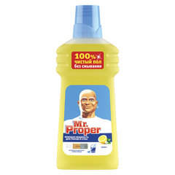 | Универсальное моющее средство для всех видов твердых поверхностей придает блеск и не оставляет разводов на таких поверхностях, как нержавеющая сталь и кафельная плитка. Избавляет от необходимости использования дополнительных чистящих средств.  - Состав: не более 5% неионогенные ПАВ; консерванты, ароматизирующие добавки, амилциннамал, бутилфенил метилпропионал, гераниол, гексилкоричный альдегид, лимонен, линалоол.  - Объем/вес: не менее 500 мл  - Форма выпуска: жидкость  - Эффект от использования: нейтрализация неприятного запаха  - Подходит для поверхностей: пола, стен  - Формула без смывания: да  - Отдушка: свежесть  - Упаковка: бутыль | шт. | 150
8 | Средство для мытья посуды SORTI или эквивалент  Вариант  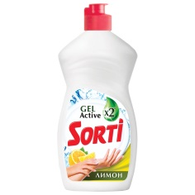 | Средство для мытья посуды, не оставляет разводов и придает посуде зеркальный блеск. Средство обладает приятным ароматом лимона, который удаляет неприятные запахи.  Состав: 5-15% анионные ПАВ, не более 5% неионогенные ПАВ, амфотерные ПАВ, соль этилендиаминтетрауксусной кислоты, ароматизирующая добавка, лимонный сок, регулятор рН, консервант, красители.  - Объем: не менее 450 мл  - Отдушка: «Лимон»  - Консистенция: гель  - Тип дозатора: откидная крышка | шт. | 400
9 | Чистящее средство для кухни ЧИСТИН или эквивалент  Вариант  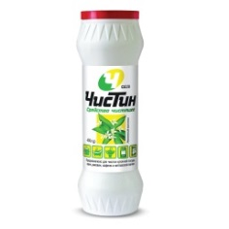 | Средство очищает эмаль, кафель и керамику, не повреждая их структуру.  Состав: >30% абразивный порошок.  - Форма выпуска: порошок  - Объем/вес: не менее 400 гр.  - Подходит для поверхностей: кафель, эмаль  - Отдушка: цитрус  - Дозатор: классический  - Упаковка: банка | шт. | 150
10 | Средство для мытья стекол и зеркал с нашатырным спиртом ЗОЛУШКА или эквивалент  Вариант  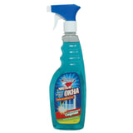 | Средство для мытья оконных стекол, зеркал, витрин, автомобильных стекол, кафеля, хрусталя, фарфора, а также изделий из нержавеющей стали и хромированных поверхностей.  Состав: спирт изопропиловый (менее 10%), смесь ПАВ (мнее 1%), аммиак водный (менее 1%), отдушка (менее 0,1%), краситель (менее 0,1%), вода до 100%.  - Объем: не менее 500 мл  - Наличие распылителя: да  - Обрабатываемая поверхность: пластик, стекло  - Эффект от использования: не оставляет разводов, придает блеск  - Отдушка: нет отдушки.  - Содержит спирт: да | шт. | 30
11 | Стиральный порошок автомат МИФ или эквивалент  Вариант  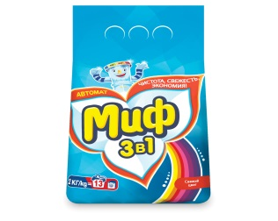 | Стиральный порошок автомат МИФ  Состав: 5% или более, но менее 15%: анионные ПАВ, фосфаты; менее 5%: неионогенные ПАВ, кислородосодержащий отбеливатель, поликарбоксилаты; оптические отбеливатели, энзимы, ароматизирующие добавки; альфа-изометилионон, гексилциннамаль.  Назначение: для цветного белья Вес/объем: 2000 г/мл Вид средства: порошок Отдушка: свежесть Вид упаковки: полиэтиленовый пакет | шт. | 120
12 | Стиральный порошок для ручной стирки МИФ или эквивалент  Вариант  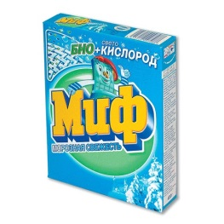 | Стиральный порошок «Миф» обеспечивает отстирывание, отбеливание и придает белью приятную свежесть.  Состав: 5% или более, но менее 15%: анионные ПАВ, фосфаты; менее 5%: неионогенные ПАВ, кислородосодержащий отбеливатель, поликарбоксилаты; оптические отбеливатели, энзимы, ароматизирующие добавки; альфа-изометилионон, гексилциннамаль.  - Назначение: для ручной стирки  - Вес/Объем: 400 г/мл.  - Вид средства: порошок  - Отдушка: свежесть  - Вид упаковки: картонная коробка | шт. | 150
13 | Средство для отбеливания тканей "БОС плюс" или эквивалент  Вариант  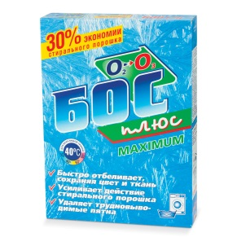 | Кислородосодержащий порошковый отбеливатель для всех видов тканей. Отбеливает и дезинфицирует при пониженной температуре (30-50ºС) в процессе замачивания и стирки.  Состав: менее 5% активатор ТАЭД, анионный ПАВ, неионогенный ПАВ, поликарбоксилаты, фосфаты, фосфонаты, более 30% кислородосодержащий отбеливатель, оптический отбеливатель, ароматические добавки.  - Тип средства: отбеливатель  - Назначение: для цветного и белого белья  - Объем: не менее 600 мл/г  - Вид средства: порошок  - Без хлора: да  - Вид упаковки: картонный короб | шт. | 40
14 | Средство для отбеливания ACE или эквивалент  Вариант  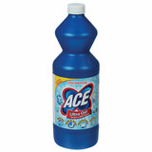 | Состав: < 5% анионные ПАВ, отбеливающие вещества на основе хлора.  - Тип средства: отбеливатель  - Назначение: для белого белья  - Объем: не менее 1000 мл/г.  - Вид средства: гель  - Вид упаковки: бутыль. | шт. | 140
15 | Средство для сантехники Санокс  или эквивалент  Вариант  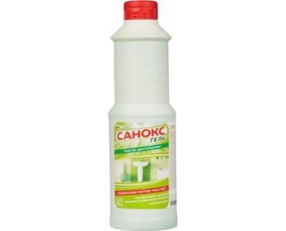 | Предназначено для чистки сантехнических изделий (ванн, раковин, унитазов), различных фаянсовых изделий и кафеля от ржавчины, известковых отложений, органических и жировых загрязнений, а также удаления неприятных запахов.  Состав: < 5% неионогенные ПАВ, лимонная кислота, ароматизатор, краситель; 5% — 15% анионные ПАВ, щавелевая кислота. Не содержит хлора, не содержит соляной кислоты.  Форма выпуска: гель  Упаковка: флакон объемом не менее 750 мл | шт. | 150
16 | Средство для сантехники Domestos или эквивалент  Вариант  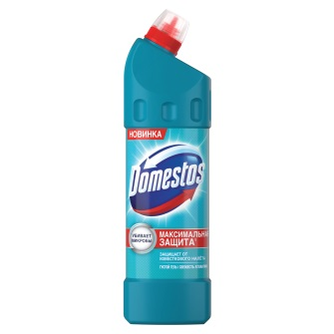 | Универсальное средство для удаления загрязнений с различных поверхностей. Обладает дезинфицирующим и отбеливающим эффектом.  Состав: не более 5% гипохлорит натрия, анионные ПАВ, неиногенные ПАВ, мыло, отдушка.  - Форма выпуска: гель  - Объем/вес: не менее 1000 мл/г  - Эффект от использования: дезинфекция, отбеливание, удаление запаха  - Подходит для поверхностей: кафель, фаянс, хром  - Отдушка: свежесть.  - Содержит: хлор  - Дозатор: «утенок» | шт. | 100
17 | Средство для уборки туалета Чистин "3 в 1" или эквивалент  Вариант  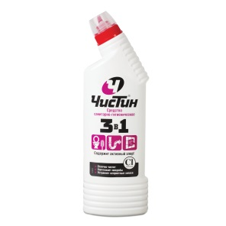 | Уничтожает микробы, грибок, неприятные запахи. Предназначено для чистки и антимикробной обработки раковин, ванн, душевых кабин, унитазов, профилактики засоров канализационных стоков, мытья керамической плитки, кухонных плит, любых твердых поверхностей.  Состав: < 5%: гипохлорит натрия; < 5%: АПАВ или мыло на основе натуральных жирных кислот, НПАВ; < 5%: щелочь, соль ЭДТА, ароматизирующая добавка.  - Эффект от использования: дезинфекция, удаление запаха  - Подходит для поверхностей: кафель, пластик, фаянс, хром  - Объем/вес: не менее 750 мл/г.  - Форма выпуска: гель  - Содержит: хлор  - Дозатор: «утёнок» | шт. | 90
18 | Салфетка хозяйственная вискоза  Вариант  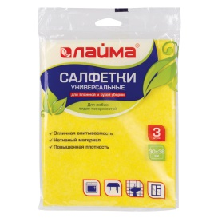 | Универсальные салфетки предназначены для проведения влажной и сухой уборки. Высокое содержание вискозы обеспечивает отличную впитываемость.  - Материал: вискозное иглопробивное полотно.  - Применение: универсальное.  - Количество в упаковке: 3 шт.  - Плотность: 90 г/м².  - Длина: не менее 30 см.  - Ширина: не менее 38 см.  - Цвет: в ассортименте | упак. | 400
19 | Салфетка универсальная вискоза ЛАЙМА, 70 листов в рулоне или эквивалент  Вариант  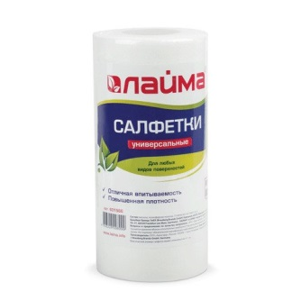 | Салфетки ЛАЙМА в рулоне предназначены для протирки различных поверхностей. Могут использоваться как в сухом, так и во влажном виде. Обладают хорошей впитываемостью за счет высокого содержания вискозы.  - Материал: вискоза  - Применение: универсальное  - Количество в упаковке: 70 шт.  - Плотность: 45 г/м².  - Длина: не менее 22 см.  - Ширина: не менее 20 см. | рул. | 30
20 | Губка для посуды металличская  Вариант  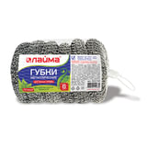 | Металлические губки подходят для удаления сильных загрязнений. Имеют увеличенный срок службы, не окисляются, не боятся больших температур. Идеально подходят для чистки гриля, решёток, металлической посуды.  - Применение: для мытья посуды.  - Количество в упаковке: 6 шт.  - Чистящий слой: абразивный.  - Высота: не менее 150 мм  - Ширина: не менее 86 мм  - Глубина: не менее 86 мм  - Материал: сталь с медным покрытием | упак. | 60
21 | Полотно техническое  Вариант  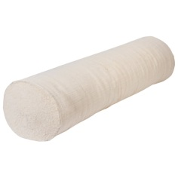 | - Вид технической ткани: полотно нетканое  - Применение: обтирка, протирка, уборка  - Длина полотна: не более 50 метр  - Ширина полотна: не более 75см  - Плотность материала:120г/кв.м | рул. | 5
22 | Перчатки хозяйственные резиновые VILEDA «Контракт» с х/б напылением, размер L или эквивалент  Вариант  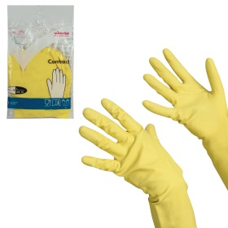 | Защищают руки от воздействия грязи, влаги, моющих и чистящих средств при любых бытовых и хозяйственных работах.  - Материал основы: латекс  - Размер: M  - Количество пар в упаковке: 1  - Внутреннее напыление: хлопчатобумажное  - Рельефная поверхность: да  - Тип манжеты: гладкий срез  - Цвет: в ассортименте | упак. | 100
23 | Перчатки хозяйственные резиновые VILEDA «Контракт» с х/б напылением, размер М или эквивалент  Вариант | Защищают руки от воздействия грязи, влаги, моющих и чистящих средств при любых бытовых и хозяйственных работах.  - Материал основы: латекс  - Размер: М  - Количество пар в упаковке: 1  - Внутреннее напыление: хлопчатобумажное  - Рельефная поверхность: да  - Тип манжеты: гладкий срез  - Цвет: в ассортименте | упак. | 100
24 | Перчатки виниловые PACLAN или эквивалент  Вариант  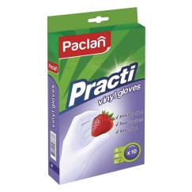 | Перчатки из поливинилхлорида (виниловые) используются для хозяйственных работ, при контакте с продуктами питания, для косметических и косметологических процедур. Не предназначены для защиты от опасных химикатов. Не стерильны.  - Материал основы: поливинилхлорид  - Размер: L  - Количество пар в упаковке: 5  - Внутреннее напыление: нет  - Одноразовые: да  - Тип манжеты: закатанный край  - Цвет: белый | упак. | 50
25 | Перчатки трикотажные с ПВХ  Вариант  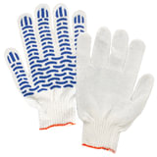 | Надежные и прочные перчатки с дополнительной защитой от скольжения. Позволяют защитить руки от внешних воздействий в процессе физических нагрузок. Материал - хлопчатобумажная нить с противоскользящим ПВХ-напылением «точка».  - Размер перчаток: универсальный  - Количество пар в упаковке: 5  - Материал основы: хлопчатобумажный  - Материал покрытия: ПВХ  - Рисунок нанесения: точка  - Тип манжеты: резинка  - Класс вязки: 5,7  - Вес пары: 46-48 г  - Плотность: 166 текс  - Цвет: белый  - Упаковка: полиэтилен | упак. | 20
26 | Бахилы одноразовые  Вариант  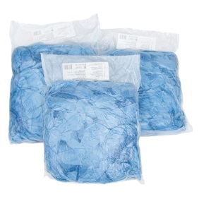 | Бахилы (чехлы для обуви) предназначены для соблюдения чистоты и поддержания санитарных норм в помещениях. Предотвращают появление уличной грязи в помещении.  Размер: универсальный  Количество пар в упаковке: 50  Рисунок: гладкие  Материал: полиэтилен низкого давления (ПНД) | упак. | 10
27 | Швабра деревянная  Вариант  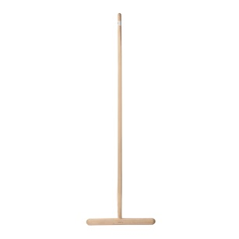 | Швабра для мытья пола.  Тип швабры: Т-образная  Тип крепления насадки: насадка совмещена с держателем  Тип крепления черенка: встроенный  Диаметр черенка: 3 см  Длина черенка: 120 см  Длина держателя: 32 см  Материал черенка: дерево  Материал держателя: дерево | шт. | 10
28 | Мешки для мусора 30 л  Вариант  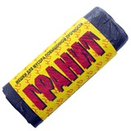 | Мешки для мусора в рулоне с повышенной прочностью. Изготовлены из полиэтилена низкого давления. Предназначены для сбора, хранения, транспортировки и утилизации бытовых отходов.  - Объем: 30 л  - Цвет: в ассортименте  - Прочность: прочные  - Количество в рулоне: 20 шт  - Толщина полиэтилена: не менее 10 мкм  Размер: 50×60 см (±5%)  - Материал: ПНД  - Тип дна: крестообразное | рул. | 500
29 | Мешки для мусора 60 л  Вариант  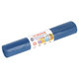 | Мешки для мусора в рулоне, особо прочные. Изготовлены из полиэтилена низкого давления. Предназначены для сбора, хранения, транспортировки и утилизации бытовых отходов.  - Объем: 60 л  - Цвет: в ассортименте  - Прочность: особо прочные  - Количество в рулоне: 20 шт.  - Толщина полиэтилена: не менее 30 мкм  - Размер: 60×70 см (±5%)  - Материал: ПВД | рул. | 90
30 | Мешки для мусора  120 л  Вариант  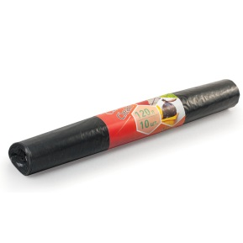 | Мешки для мусора применяются в быту и на производстве для утилизации мелких отходов и соблюдения санитарно-гигиенических норм.  - Объем: 120 л  - Цвет: черный  - Прочность: прочные  - Количество в рулоне: 10 шт.  - Толщина полиэтилена: не менее 25 мкм  - Размер: 68×102 см (±5%)  - Материал: ПВД  - Тип дна: плоское | рул. | 120
31 | Мешки для мусора  240 л  Вариант  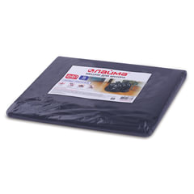 | Мешки для мусора, изготовлены из полиэтилена высокого давления. Предназначены для сбора, хранения, транспортировки и утилизации бытовых и строительных отходов.  Объем: 240 л.  Цвет: черный  Прочность: прочные  Количество в пачке: 5 шт.  Толщина полиэтилена: не менее 60 мкм  Размер: 90×140 см (±5%)  Материал: ПВД  Тип дна: плоское | пачк. | 60
32 | Мыло-пена 5 л DR.GRAMS с антибактериальным эффектом или эквивалент  Вариант  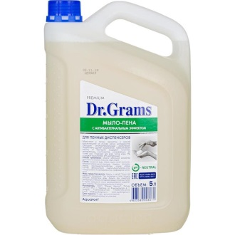 | Объем: 5000 мл  Мыло-крем: да  Подходящий тип кожи: для всех типов  Эффект от использования: антибактериальный, увлажнение  Отдушка: нейтральная  Гипоаллергенно: да  Сбалансированный уровень рН: да  Тип дозирования: нет  Вид упаковки: канистра  Цвет: белый  Состав: очищенная вода, натрия лаурил метил изотионат, каприлил/каприл-метил-глюкамид, глицерин, пропиленгликоль, алкиламидопропилбетаин, хлорид натрия, ПЭГ-40, феноксиэтанол, 2-метил-4-изотиазолин-3-он, 5-хлоро-2-метил-4-изотиазолин-3-он, парфюмерная композиция.  Вес: 5.2000 кг  Объем: 0.0090 м3 | шт. | 20
33 | Средство для чистки ковров Ваниш или эквивалент  Вариант  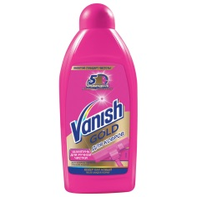 | Шампунь «Ваниш» 3 в 1 для ручной чистки ковров и обивки мебели. Активный кислород в составе формулы позволяет удалить въевшиеся пятна.  - Объем: 450 мл  - Обрабатываемая поверхность: ковры, мягкая мебель.  - Консистенция: гель  - Для ручной чистки: да  - Не оставляет разводов и подтеков: да  Упаковка: флакон | шт. | 20

